

ЭНЕРГОСБЕРЕГАЮЩЕЕ ОТОПЛЕНИЕ

Инфракрасные обогреватели БиЛюкс

Терморегуляторы

Потолочный инфракрасный обогреватель БиЛюкс Б600
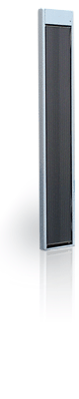  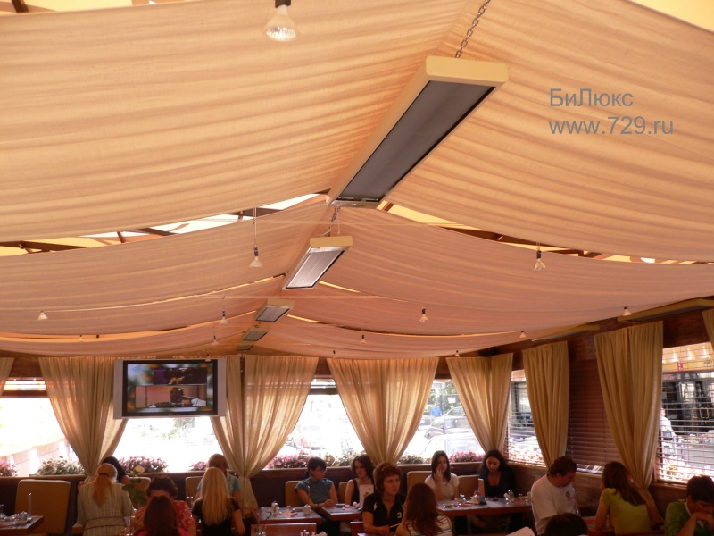 | Средняя потребляемая мощность 200 Ватт  Номинальная мощность 600 Ватт  Отапливаемая площадь:  - Дополнительное отопление: + 10 градусов к существующей температуре - 24 кв. м  - Дополнительное отопление: + 20 градусов к существующей температуре - 12 кв. м  - Весна-осень: -4 градуса на улице внутри помещения будет +20 градусов - 12 кв. м  - Основное отопление: -26 градусов на улице внутри помещения будет +20 градусов - 6 кв. м  Технические характеристики:  Длина: 1 метр  Ширина: 16 см  Толщина: 4 см  Вес 3,5 кг  Напряжение: 220 вольт  Ток: 2,7 А  Минимальная высота потолка: 1,8 м  Гарантия 3 года  Срок службы 25 лет

Потолочный инфракрасный обогреватель БиЛюкс Б1000
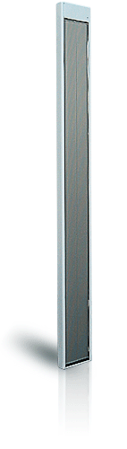  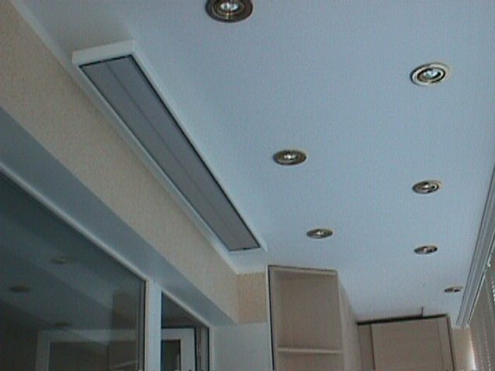 | Средняя потребляемая мощность 300 Ватт  Номинальная мощность 1000 Ватт  Отапливаемая площадь:  - Дополнительное отопление: + 10 градусов к существующей температуре - 40 кв. м  - Дополнительное отопление: + 20 градусов к существующей температуре - 20 кв. м  - Весна-осень: -4 градуса на улице внутри помещения будет +20 градусов - 20 кв. м  - Основное отопление: -26 градусов на улице внутри помещения будет +20 градусов - 10 кв. м  Технические характеристики:  Длина: 1,5 метра  Ширина: 16 см  Толщина: 4 см  Вес 4,5 кг  Напряжение: 220 вольт  Ток: 4,6 А  Минимальная высота потолка: 2,0м  Гарантия 3 года  Срок службы 25 лет

Потолочный инфракрасный обогреватель БиЛюкс Б1350
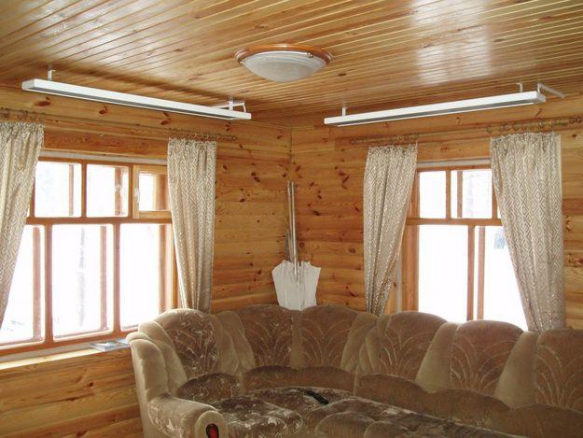 | Средняя потребляемая мощность 400 Ватт  Номинальная мощность 1330 Ватт  Отапливаемая площадь:  - Дополнительное отопление: + 10 градусов к существующей температуре - 50 кв. м  - Дополнительное отопление: + 20 градусов к существующей температуре - 26 кв. м  - Весна-осень: -4 градуса на улице внутри помещения будет +20 градусов - 26 кв. м  - Основное отопление: -26 градусов на улице внутри помещения будет +20 градусов - 13 кв. м  Технические характеристики:  Длина: 1,5 метра  Ширина: 16 см  Толщина: 4 см  Вес: 4,5 кг  Напряжение: 220 вольт  Ток: 6,1 А  Минимальная высота подвеса: 2,2 м  Гарантия 3 года  Срок службы 25 лет

Промышленный инфракрасный обогреватель БиЛюкс П2000
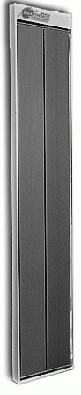 | Средняя потребляемая мощность 600 Ватт  Номинальная мощность 2000 Ватт  Отапливаемая площадь:  - Дополнительное отопление: + 10 градусов к существующей температуре – 80 кв. м  - Дополнительное отопление: + 20 градусов к существующей температуре – 40 кв. м  - Весна-осень: -4 градуса на улице внутри помещения будет +20 градусов – 40 кв. м  - Основное отопление: -26 градусов на улице внутри помещения будет +20 градусов – 20 кв. м  Технические характеристики:  Длина: 1,5 метра  Ширина: 28,5 см  Толщина: 5,3 см  Вес: 11 кг  Напряжение: 220 вольт  Ток: 9,2 А  Минимальная высота подвеса: 3,5 м  Гарантия 3 года  Срок службы 25 лет
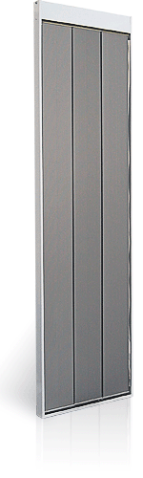 | Средняя потребляемая мощность 1000 Ватт  Номинальная мощность 3000 Ватт  Отапливаемая площадь:  - Дополнительное отопление: + 10 градусов к существующей температуре – 120 кв. м  - Дополнительное отопление: + 20 градусов к существующей температуре – 60 кв. м  - Весна-осень: -4 градуса на улице внутри помещения будет +20 градусов – 60 кв. м  - Основное отопление: -26 градусов на улице внутри помещения будет +20 градусов – 30 кв. м  Технические характеристики:  Длина: 1,5метр  Ширина: 41,5 см  Толщина: 5,3 см  Вес: 18 кг  Напряжение: 380 вольт  Ток: 4,6 А  Минимальная высота подвеса: 3,5 м  Гарантия 3 года  Срок службы 25 лет

Промышленный инфракрасный обогреватель БиЛюкс П3000

Промышленный инфракрасный обогреватель БиЛюкс П4000
Средняя потребляемая мощность 1300 Ватт
Номинальная мощность 4000 Ватт
Отапливаемая площадь:
- Дополнительное отопление: + 10 градусов к существующей температуре – 160 кв. м
- Дополнительное отопление: + 20 градусов к существующей температуре – 80 кв. м
- Весна-осень: -4 градуса на улице внутри помещения будет +20 градусов – 80 кв. м
- Основное отопление: -26 градусов на улице внутри помещения будет +20 градусов – 40 кв. м
Технические характеристики:
Длина: 1,5 метр
Ширина: 41,5 см
Толщина: 5,3 см
Вес: 18 кг
Напряжение: 380 вольт
Ток: 5,9 А
Минимальная высота подвеса: 3,7 м
Гарантия 3 года
Срок службы 25 лет

Карбоновый обогреватель БиЛюкс К1500
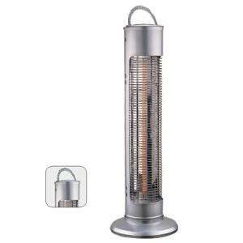  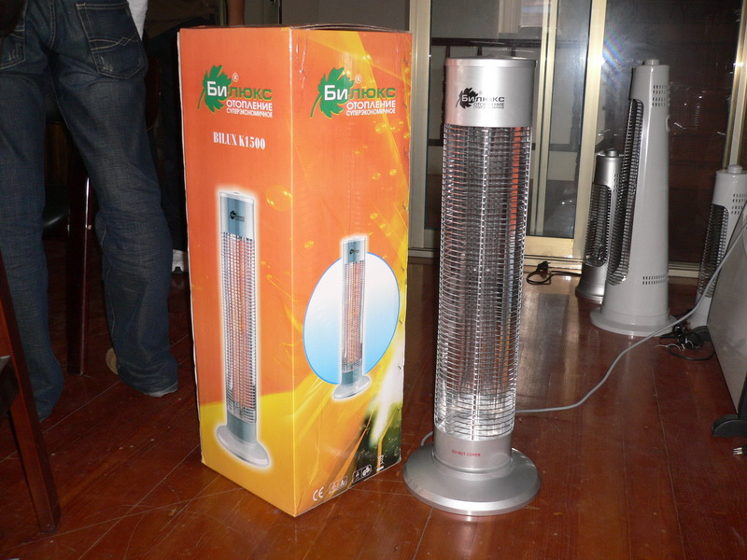 | Не сушит воздух, кислород не сжигает.  Быстро охлаждается после отключения.  Имеет красивый дизайн и эргономичный корпус.  • Металлический корпус.  • Мощность - 600/1200 Вт  • Площадь обогрева до 20 кв.м.  • Гарантия производителя – 12 месяцев  • Вес - 3,2 кг  • Удобная переносная ручка.  • 3 режима работы.  • Устойчивое основание.  • Габариты - 285х285х840 мм  • Напряжение 230 В, 50 Гц  Карбоновый обогреватель это: хорошая производительность инфракрасного тепла, небольшое потребление электроэнергии, производимое тепло быть может объемно ориентировано конкретно на человека, аккумулирование тепла большой площади (накопление тепла окружающими предметами.  Корпус этого обогревателя остается всего лишь теплым всегда.  Придает ни с чем не сравнимый уют.  Нагревательный элемент инфракрасного обогревателя имеет неограниченный срок службы т.к. сделал он из корбоновых нитей, защищен от проникания воды. Имеет способность автоматом вращаться на 180 градусов, автоматом отключаться при падении либо наклоне.  Обогреватель при включении моментально начинает обогревать.

Кварцевый обогреватель БиЛюкс У2500
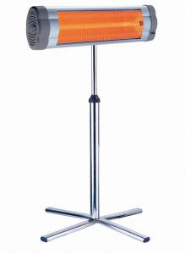  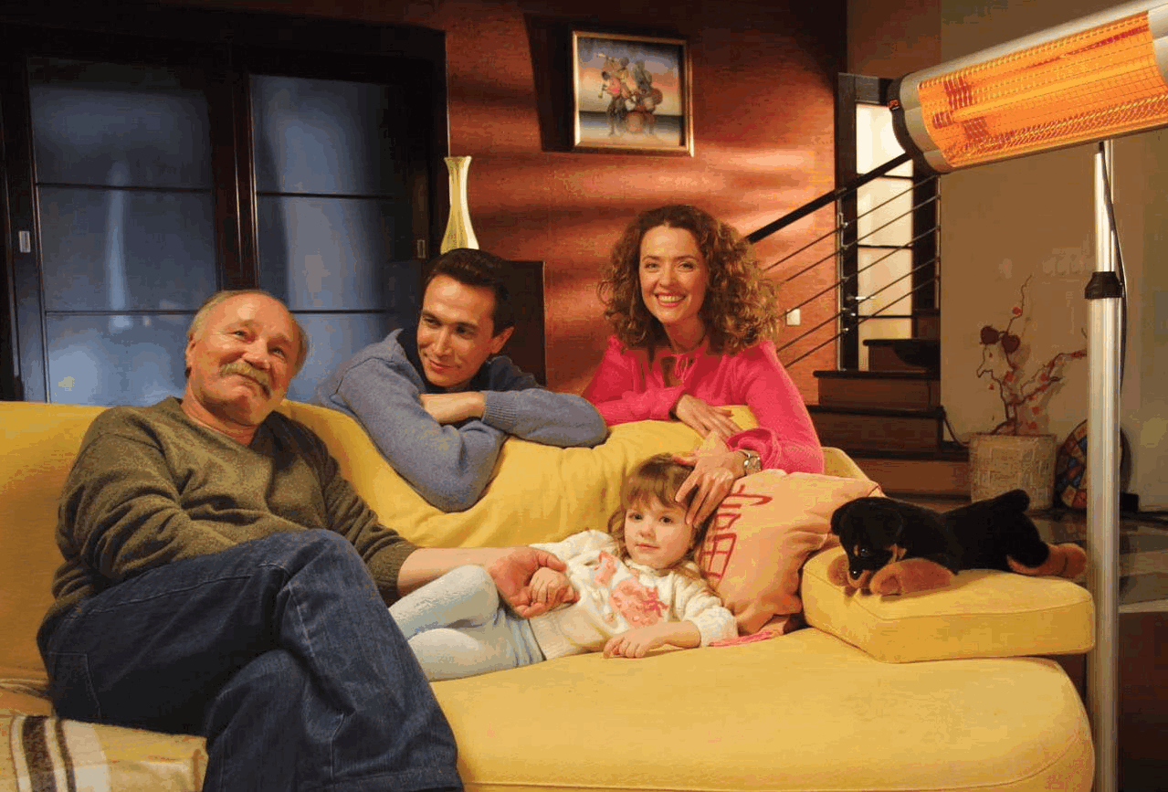 | Возможен использовать на улице  Мощное и приятное тепло  Защита от капель и брызг (уличный)  Возможность установки в помещениях с повышенной влажностью  Области применения инфракрасных обогревателей БиЛюкс У2500:  - жилые помещения, дачи, гаражи  - офисные помещения  - промышленные объекты  - строительные объекты  - складские помещения  - зоны ожидания вокзалов и аэропортов  - производственно-технологические процессы  - фойе театров, гостиниц  - использование в качестве тепловой завесы(веранды)  Обогреваемая площадь 30 кв.м.  Напряжение 220-240в., Номинальная мощность 2500 ватт.  Комплект Телескопическая ножка (максимальная высота - 175 см)  Производитель: БиЛюкс  Гарантия 12 мес.

  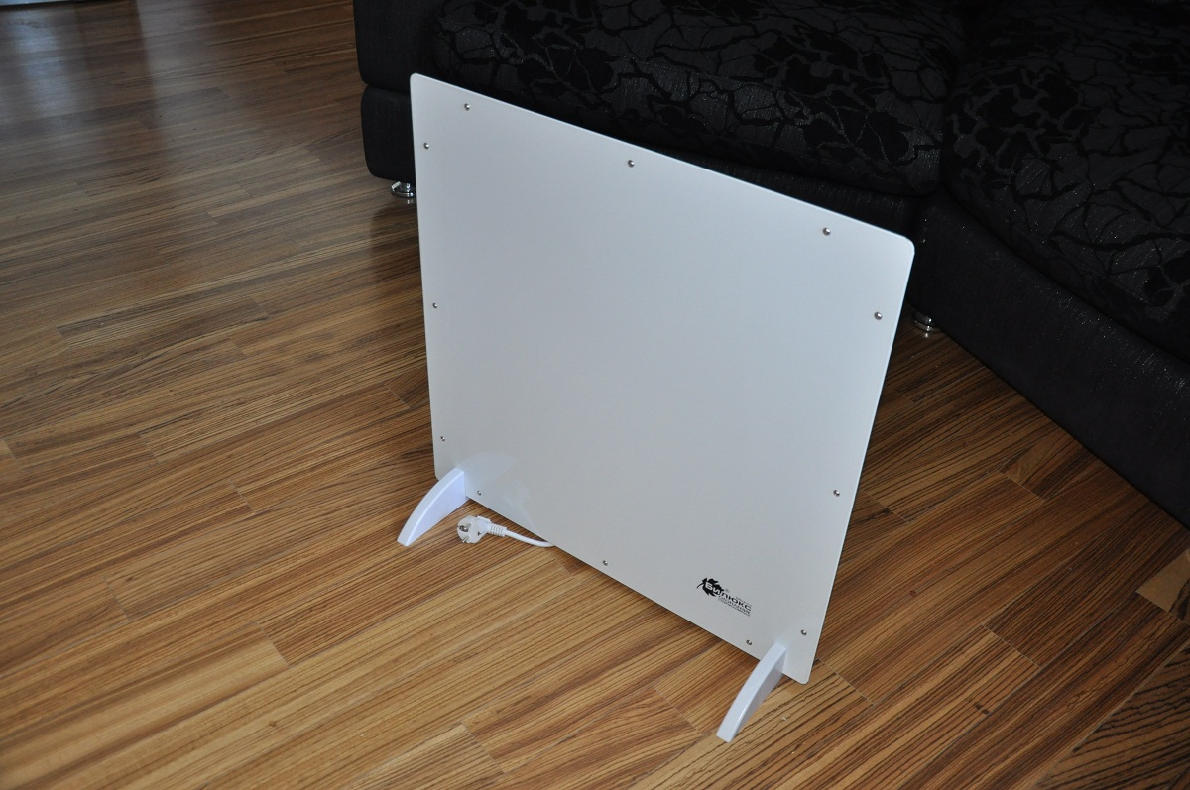  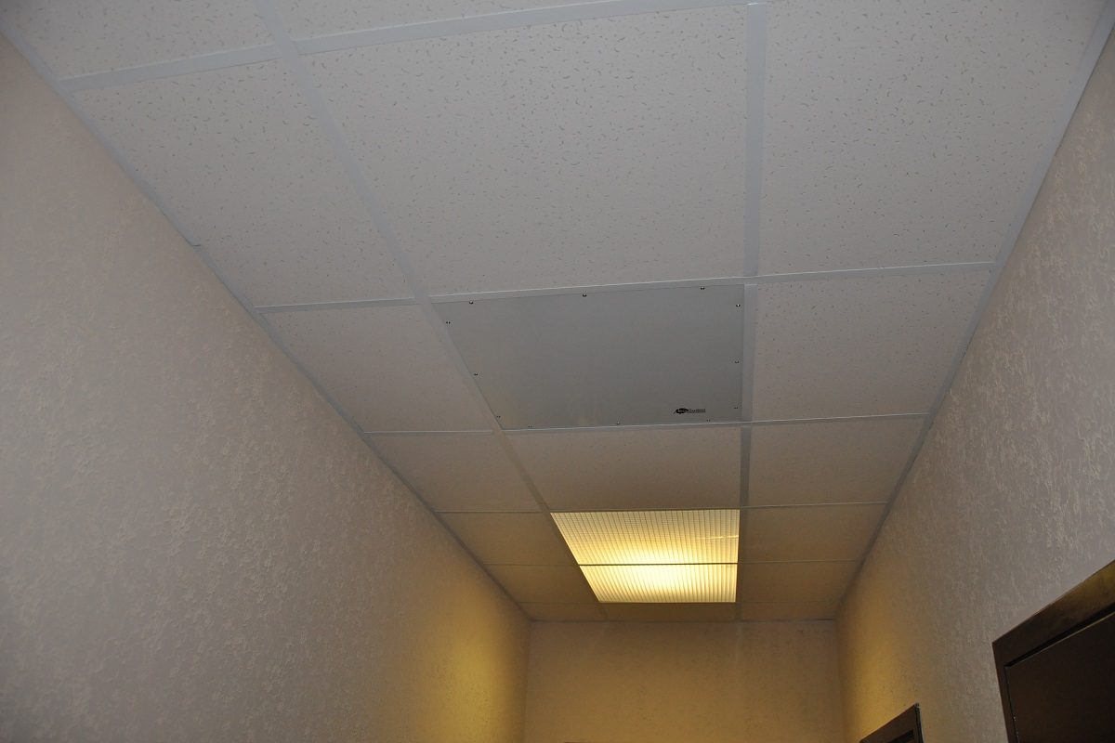 | КАССЕТЫ ДЛЯ УСТАНОВКИ В ПОДВЕСНОЙ ПОТОЛОК ИЛИ НА МОНТАЖНЫХ СКОБАХ Потолочные кассеты "серии А" предназначены для обогрева помещений высотой до 3-х метров. При установке на потолке приборы защищены от непосредственного контакта и повреждений, что делает их незаменимыми при использовании в школах и детских учреждениях. Они прекрасно вписываются в интерьер и увеличивают полезный объем помещения. Также в комплекте идет подставка для использования обогревателя на полу.  Потолочные кассеты поставляются для установки в подвесной потолок стандарта Armstrong.  Средняя потребляемая мощность 170 Ватт  Номинальная мощность 500 Ватт  Отапливаемая площадь: 5 кв. м  Технические характеристики:  Длина: 59,5 см  Ширина 59,5 см  Толщина: 6,7 см  Вес: 5 кг  Напряжение: 220 вольт  Ток: 2,3 А  Минимальная высота подвеса: 2 м
Универсальный инфракрасный обогреватель БиЛюкс А500

Регуляторы температуры

Сенсорный регулятор температуры БиЛюкс Т73
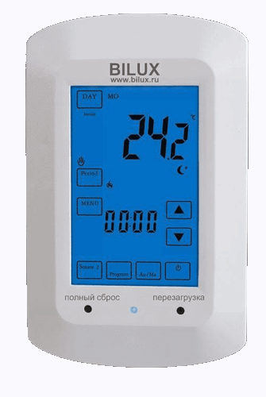 | Программируемый на неделю, сенсорный экран,16A (макс. 3500 ватт)  - 2 датчика температуры  - Выбор температурного режима с шагом до одного часа на 7 дней. программирования.  - Ж.К. графический дисплей.  Гарантия 12 месяцев

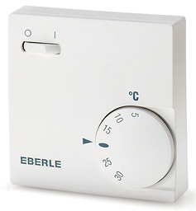 | Комнатный терморегулятор с датчиком воздуха для всех типов отопления, настенный монтаж.  • Eberle T63 макс. 3,4 квт. мощности  • Выключатель  • Комм. ток - 16 A  • Класс защиты - IP 30  • Диапазон регулировок: +5...+30  • Габаритные размеры: 70 x 70 x 30 мм (ВхШхГ)  • Гарантия 12 мес.  • Производство Eberle Germany  Регулятор температуры EBERLE RTR-E 6163
Регулятор температуры EBERLE RTR-E 6163
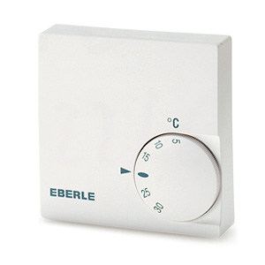 | Комнатный терморегулятор с датчиком воздуха для всех типов отопления, настенный монтаж.  • Eberle T21 макс. 3,4 квт. мощности  • Выключатель  • Комм. ток - 16 A  • Класс защиты - IP 30  • Диапазон регулировок: +5...+30  • Габаритные размеры: 70 x 70 x 30 мм (ВхШхГ)  • Гарантия 12 мес.  • Производство Eberle Germany

Прайс-лист
Инфракрасные обогреватели
Бытовые инфракрасные обогреватели
Универсальный инфракрасный обогреватель БиЛюкс А500 | 2320.00 руб.
Потолочный инфракрасный обогреватель БиЛюкс Б600 | 2320.00 руб.
Потолочный инфракрасные обогреватели БиЛюкс Б1000 | 3070.00 руб.
Потолочный инфракрасные обогреватели БиЛюкс Б1350 | 3290.00 руб.
Промышленные инфракрасные обогреватели
Промышленный инфракрасный обогреватель БиЛюкс П2000 | 4850.00 руб.
Промышленный инфракрасный обогреватель БиЛюкс П3000 | 6850.00 руб.
Промышленный инфракрасный обогреватель БиЛюкс П4000 | 6850.00 руб.
Карбоновые обогреватели
Карбоновый обогреватель БиЛюкс К1500 | 4000.00 руб.
Кварцевые обогреватели
Световой обогреватель БиЛюкс У2500 (с телескопической ножкой) | 4700.00 руб.
Световой обогреватель БиЛюкс У2500(без телескопической ножки) | 3500.00 руб.
Световой обогреватель БиЛюкс У2000 | 3000.00 руб.
Телескопическая ножка для световых обогревателей | 1200.00 руб.
Регуляторы температуры
Регулятор температуры БиЛюкс Т73 | 4000.00 руб.
Регулятор температуры EBERLE RTR-E 6121 | 800.00 руб.
Регулятор температуры EBERLE RTR-E 6163 | 900.00 руб.

Более подробная информация на нашем сайте: www.7ye.ru или по телефону (499) 264-92-48; 8-926-575-84-50; 8-925-035-98-14

